|  |  |
| --- | --- |
| **FAKULTA APLIKOVANÉ INFORMATIKY** ÚSTAV POČÍTAČOVÝCH A KOMUNIKAČNÍCH SYSTÉMŮ | |
| **STUDENT:** Daniel Václav Kubíček | **ROČNÍK:**  **I.** |
| **PŘEDMĚT:**  **Architektura počítačů** | **DATUM:**  18.04.2024 |
| **NÁZEV ÚLOHY:** **Technologie ukládání dat** | |

**Zadání:**

Seznamte se s principem uložení a kódování dat na disku. Zakódujte textový řetězec pomocí metod FM, MFM, RLL 2,7.

**Postup:**

1. Jako textový řetězec zvolte prvních 5 písmen ze svého příjmení (pokud máte kratší jméno, doplňte chybějící písmena ze jména křestního).

● Kubic

1. Pomocí ASCII tabulky převeďte znaky do číselného tvaru.

● 75 117 98 105 99

1. Posloupnost čísel převeďte do binární soustavy.

● 01001011 01110101 01100010 01101001 01100011

1. Podle návodu aplikujte kódování FM, MFM a RLL 2,7.

● FM:

**Bit Zakódování**

0 PN

1. PP

Výsledný kód řetězce:

PNPPPNPNPPPNPPPP PNPPPPPPPNPPPNPP PNPPPPPNPNPNPPPN PNPPPPPNPPPNPNPP PNPPPPPNPNPNPPPP● MFM:

**Bit Zakódování**

0 PN, jestliže je v řetězci 00

NN, jestliže je v řetězci 10

1. NP

Výsledný kód řetězce:

PNNPPNPNNPPNNPNPPNPNN PNNPNPNPNNNPNNNP PNNPNPNNPNPNNPNN PNNPNPNNNPNNPNNP PNNPNPNNPNPNNPNP

● RLL 2,7:

**Bity Zakódování**

00 PNNN

01 NPNN

100 NNPNNN

101 PNNPNN

1100 NNNNPNNN

1101 NNPNNPNN

111 NNNPNN

Výsledný kód řetězce:

Pak dodělám

1. Obsah obrázku text, snímek obrazovky, Písmo, číslo

   Popis byl vytvořen automatickyVýsledek své práce (zakódovaný řetězec) si zkontrolujte.

Obrázek 1 Kontrola kódování

1. V protokolu budou popsány všechny předchozí kroky pro uvedené kódování a vložený screenshot kontroly (<http://terra.utb.cz/modulace/>), kde bude vidět převod na původní řetězec u všech tří modulací.
2. Použijte program Active@Disk Editor (<https://www.disk-editor.org/index.html>) a vypište informace S.M.A.R.T. o SSD nebo HDD vašeho domácího počítače. Udělejte screenshot výsledku testu a analyzujte stav disku. Použijte jiný program, např. CrystalDiskInfo (<https://osdn.net/projects/crystaldiskinfo/releases/>), srovnejte a analyzujte hodnoty (doložte screenshotem). Zjistěte, které funkce (např. TRIM, NCQ, …) jsou testovaným diskem podporovány (lze zjistit např. pomocí CrystalDiskInfo). Stručně popište význam podporovaných funkcí.

● Test proběhne na disku KBG50ZNT256G LS KIOXIA

nejprve v programu Active@Disk Editor, následně v CrystalDiskInfo

● Můj SSD disk je v dobrém stavu a podporuje následující funkce: S. M.A.R.T., TRIM a VolatileWriteCache

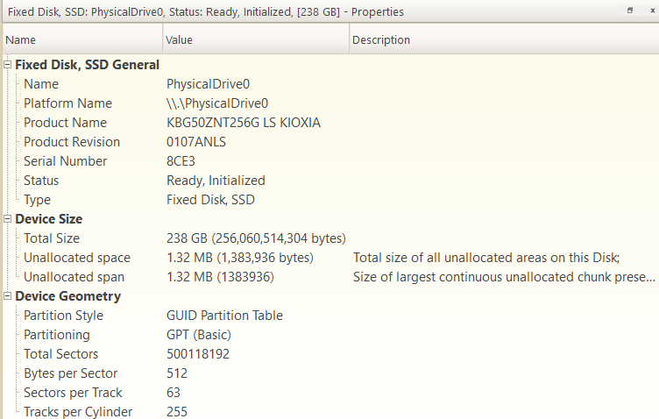

Obrázek 2 Active disk Editor

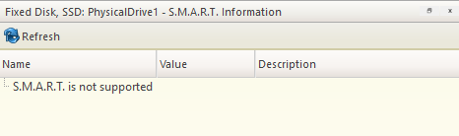

Obrázek 3 Screenshot smart

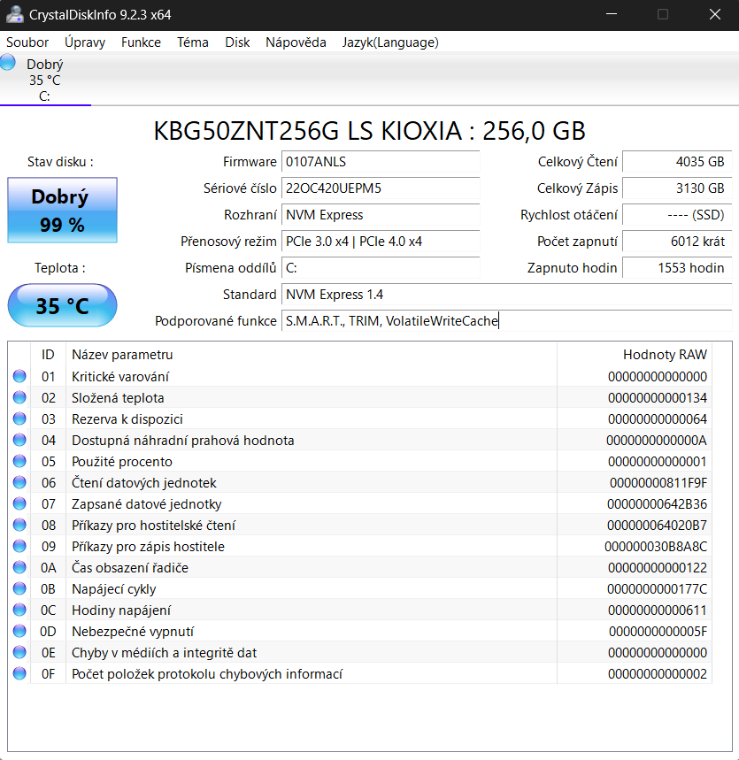**S.M.A.R.T.** – monitorovací systém pro počítačové pevné disky, který zjišťuje a podává zprávy o různých ukazatelích spolehlivosti a pomáhá předvídat selhání disku.

Obrázek 4 Screenshot CrystalDiskInfo

**TRIM** – zajišťuje komunikaci mezi operační pamětí a diskem, zabraňuje mazání či přepisování velkých částí paměti.

**Volatile Write Cache** – technologie používaná v některých typech SSD disků. Tato mezipaměť je určena k dočasnému ukládání zápisů na disk, aby se zlepšila rychlost zápisu dat.

1. Stručně popište metody, jakými lze zjistit informace o počtu a velikosti disků, připojených k počítači. Nejméně dva způsoby doložte screenshoty. Označte systémový disk. Zjistěte údaje o systémovém disku. Popište, jak jste informace zjistili. Určete, zda má systémový disk formát Master Boot Record (MBR) nebo GUID Partition Table (GPT).

● Zobrazení informací o discích ve Windows. Do vyhledávání napíšeme *Správa počítačů* a následně klikneme na *Správu disků*.

● Zobrazení v programu Active@Disk Editor. Po otevření programu klikneme na View, Explore my Computer a zobrazí se nám disky.

Obrázek 5 Zobrazení ve správci disků

Obrázek 6 Zobrazení v Active disk editoru

**Označte systémový disk. Zjistěte údaje o systémovém disku. Popište, jak jste informace zjistili.**

Disk 1 (disk C:) je systémový disk. K informacím se dostaneme po zobrazení *Správy počítače* ve Windows a následně *Správa disků*.

Odtud se dá vyčíst velikost disku 238,46 GB, z toho 100 MB je určeno pro Systémový oddíl EFI. Největší část – 237,61 GBje vymezená pro Spouštěcí oddíl, Stránkovací soubor, Stav systému a Základní datové oddíly. Dále 769 MB zbývá pro Oddíl pro obnovení

Obrázek 7 Informace o disku

**Určete, zda má systémový disk formát Master Boot Record (MBR) nebo GUID Partition Table (GPT).**

Obrázek 8 GPT

1. Je-li disk ve formátu MBR, udělejte screenshot kódu prvního sektoru disku a popište jeho obsah. Je-li disk ve formátu GPT, udělejte screenshoty LBA1 (GPT Header) a LBA2 (první 4 záznamy GUID Partition Table) a popište jejich obsah. Použijte program Active@Disk Editor. Vyznačte místo, kde jsou uloženy informace o rozdělení disku na oddíly. Informace interpretujte a hodnoty (umístění a velikost oddílu) ověřte jiným způsobem (popište vámi použitou jinou metodu).

Obrázek 9 GPT Header

Na druhém obrázku je tabulka, která obsahuje stejné hodnoty jako ta na prvním obrázku. Nicméně v této tabulce jsou jednotlivé hodnoty odděleny barevnými bloky. Každý blok (čtený zleva doprava) značí jeden řádek a odpovídající hodnotu v tabulce na prvním obrázku. První barevný blok označuje první řádek a odpovídající hodnotu, druhý blok označuje druhý řádek a hodnotu, třetí blok označuje třetí řádek a hodnotu atd

Obrázek 10 GPT Header podrobně

Obrázek 11 LBA2

Zde je tabulka LBA2. Tento sektor obsahuje informace o čtyřech sektorech, na kterých je rozdělen systémový disk. První položka (Entry1) je rezervovaná pro oddíl EFI Systém Partition, druhá položka (Entry2) je rezervovaná pro oddíl Microsoft Reserved Partition, třetí položka (Entry3) je rezervovaná pro oddíl Basic Data Partition a poslední položka (Entry4) je rezervovaná pro oddíl Windows Recovery Environment. Data z těchto oddílů mohou být čtena stejným způsobem jako data v tabulce LBA1 (GPT Header).

Tato část textu popisuje, že se nachází další tabulka, která je rozdělena do oddílů čtyřmi barvami. Pokud chceme získat jednotlivá data, musíme kliknout na požadovaný oddíl v tabulce, která je vyobrazena výše. Poté se tabulka změní na barevnější verzi, kde jsou jednotlivé hodnoty v hexadecimální podobě označeny barevnými rámečky. Opět platí, že každý rámeček odpovídá jedné hodnotě v tabulce – první rámeček Obsah obrázku text, snímek obrazovky, číslo, Paralelní
označuje první hodnotu, druhý rámeček druhou hodnotu atd.

Obrázek 12 LBA 2 Podrobně

Informace o umístění a velikosti prvních čtyř oddílů lze získat z LBA2. Další oddíly jsou uloženy až od LBA33 a může jich být až 128. Na obrázku jsou první LBA oddíly Obsah obrázku text, snímek obrazovky, číslo, Paralelní
označeny modře a poslední LBA oddíly červeně

Obrázek 13 LBA Oddíly

Spočítat rozdíl mezi poslední a první LBA v oddílu, výslednou hodnotu poté vynásobit počtem bajtů na jednu LBA (počet je roven velikosti sektoru) a převést na požadovanou jednotku.

- První LBA: 0800h = 2048

- Poslední LBA: 0327FFh = 206 847

- (206 847 – 2 048) ∗ 512 B = 104 857 088 ÷ 2 na dvacátou = 100 MB

V CMD jsem použil příkaz diskpart, poté list disk, sel disk 0 a poté list partition.

Obrázek 14 Ověření přes DiskPart

1. V případě, že vlastníte SSD disk, tak spočítejte a ověřte hodnotu TBW (Total Bytes Written).

Obrázek 15 TBW Disku

3,144 TBW

seznam OBRÁZKŮ

Obrázek 1 Kontrola kódování 2

Obrázek 2 Active disk Editor 3

Obrázek 3 Screenshot smart 3

Obrázek 4 Screenshot CrystalDiskInfo 4

Obrázek 5 Zobrazení ve správci disků 5

Obrázek 6 Zobrazení v Active disk editoru 5

Obrázek 7 Informace o disku 5

Obrázek 8 GPT 6

Obrázek 9 GPT Header 6

Obrázek 10 GPT Header podrobně 6

Obrázek 11 LBA2 7

Obrázek 12 LBA 2 Podrobně 8

Obrázek 13 LBA Oddíly 9

Obrázek 14 Ověření přes DiskPart 10

Obrázek 15 TBW Disku 10

SEZNAM POUŽITÉ LITERATURY

1. Wikipedie: Otevřená encyklopedie [online]. S.M.A.R.T. [cit. 2024-22-04]. Dostupné z: https://cs.wikipedia.org/wiki/S.M.A.R.T.
2. LC Technology International, Inc. Jak TRIM funguje [online]. LC Technology International, Inc. [cit. 2024-22-04]. Dostupné z: https://lc-tech.com/cs/jak-trim-funguje/